第8讲 5.3.25指向指针的指针

1. 指针变量也是变量，占据一定的内存空间，有地址，因此可以用一个指针指向它，这称为指向指针的指针，或二级指针。

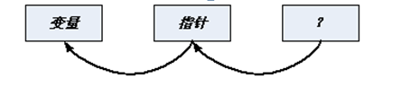

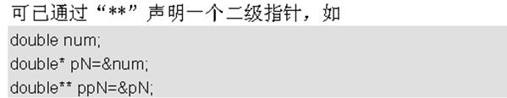

1. 函数形式参数，除了数组以外，传递的任何数据，变量，都会新建一个变量接收传入的变量的值。不影响原来的变量，如果是一个数据，传递数据的地址（指针），如果是一个指针，传递指针的地址。

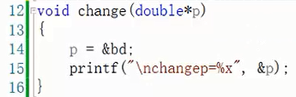

db是double类型的变量。

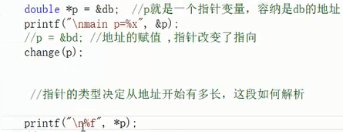

运行结果：

可以发现main函数的 p的地址和 change函数的 p的地址不相同，

而是新建一个变量接收传入的变量的值。

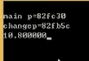

1. \*pp=&bd 则改变了指针的指向。

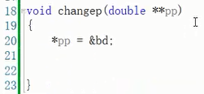

1. 编写一个外挂程序，通过二级指针改变一级指针的指向。

程序的部分代码

运行生成一个exe程序，打印出各个变量的地址，每3秒打印一次。

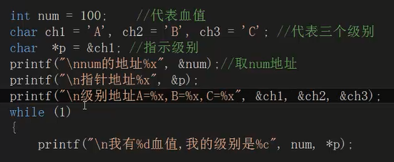

Sleep(3000);

}

要向上面这个程序中注入dll。通过二级指针改变一级指针的指向来改变

打印的结果

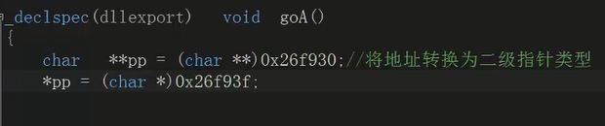

关于外挂的内容详细讲解请观看视频。